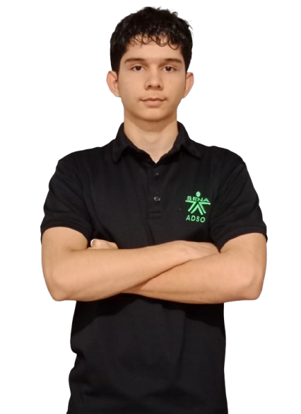

***INFORMACIÓN PERSONAL***



|  |  |  |  |  |  |  |  |  |  |  |  |
| --- | --- | --- | --- | --- | --- | --- | --- | --- | --- | --- | --- |
| **NOMBRE COMPLETO:** | | LUIS EVERTH SIERRA CASTILLO | | | | | | | | | |
| **TIPO DE DOCUMENTO:***(Marque una X)* | | **T.I** |  | | **C.C** | | X | **C.E** | | |  |
| **N° DE DOCUMENTO:** | | 1093296058 | | | **LUGAR DE EXPEDICIÓN:** | | | CUCUTA | | | |
| **EDAD:** | 18 | **FECHA DE NACIMIENTO:** *DD/MM/AAAA* | | 08/10/2006 | | **LUGAR DE NACIMIENTO:** | | | CUCUTA | | |
| **ESTADO CIVIL:** | | SOLTERO | | | **GÉNERO:** *(Maque con una X sobre la letra)* | | | | **F** | **M** | |
| **DIRECCIÓN DEL DOMICILIO:** | | CALLE 6 #13-43 COMUNEROS | | | | | | | | | |
| **CIUDAD DE DOMICILIO:** | | CUCUTA | | **TELÉFONO (S):** | | | 3232320394 | | | | |
| **N° DE CELULAR:** | | 3232320394 | | **CORREO ELECTRÓNICO:** | | | LUISEVERTH08@GMAIL.COM | | | | |

***ESTUDIOS***



|  |  |  |  |
| --- | --- | --- | --- |
| **EDUCACIÓN TÉCNICA LABORAL, SUPERIOR U OTROS SENA** | | | |
| **Nombre de la institución educativa:** | SENA | | |
| **Actualmente me encuentro matriculado en la especialidad:** | ANALISIS Y DESARROLLO DE SOFTWARE | | |
| **Nivel de formación:** *(Auxiliar, Operario, Técnico, Tecnólogo)* | TECNOLOGO | **N° de ficha:** | 2929994 |
| **Duración Etapa Lectiva:** *(Meses)* | 21 | **Duración etapa Productiva:** *(Meses)* | 6 |
| **Inicio Etapa Lectiva: DD/MM/AAAA** | 15/04/2024 | **Fin Etapa Lectiva:**  **DD/MM/AAAA** | 16/07/2026 |

|  |  |
| --- | --- |
| **BÁSICA SECUNDARIA** | |
| **Nombre de la institución educativa:** | INSTITUCION EDUCATIVA SAN BARTOLOME |
| **Nombre del título:** | BACHILLLER |
| **Fecha de grado:** | 30/11/2023 |

|  |  |
| --- | --- |
| **BÁSICA PRIMARIA** | |
| **Nombre de la institución educativa:** | INSTITUCION EDUCATIVA SAN BARTOLOME |
| **Nombre del título:** | BASICA PRIMARIA |
| **Fecha de grado:** | 27/11/2017 |

|  |
| --- |
| **OTROS ESTUDIOS (EDUCACIÓN NO FORMAL)** *Enuncie los cursos, seminarios, diplomados, talleres que haya realizado* |
| Curso: CONCEPTUALIZACION DEL LENGUAJE DE PROGRAMACION C++  Curso: APROPIACION DE LOS CONCEPTOS EN CIBERSEGURIDAD.  Curso: CONSTRUCCION DE BASES DE DATOS CON MYSQL.  Titulo: TALLER DE INNOVACIÓN TECNOLÓGICA EN DISEÑO MECATRÓNICO APLICADO AL CORTE LÁSER |

***EXPERIENCIA LABORAL***



|  |  |  |  |
| --- | --- | --- | --- |
| **Nombre de la empresa:** | ALCALDIA DE SAN JOSE DE CUCUTA | | |
| **Nombre del cargo:** | TECNICO T.I.C | | |
| **Fecha de inicio:** | 05/12/2024 | **Feche de fin:** | 26/12/2025 |

|  |  |  |  |
| --- | --- | --- | --- |
| **Nombre de la empresa:** |  | | |
| **Nombre del cargo:** |  | | |
| **Fecha de inicio:** |  | **Feche de fin:** |  |

***REFERENCIAS PERSONALES***

|  |  |  |
| --- | --- | --- |
| **NOMBRE** | **CARGO** | **TELÉFONO** |
| MIGUEL EDUARDO BECERRA NAVARRO | JEFE DE OFICINA - OFICINA DE TECNOLOGÍAS DE LA INFORMACIÓN Y LAS  COMUNICACIONES | 3007512767 |
|  |  |  |

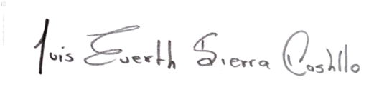

**FIRMA__________________________________ FECHA: _____15/09/2025_____**